Министерство цифрового развития, связи и

Массовых коммуникаций Российской Федерации

Ордена Трудового Красного Знамени

Федеральное государственное бюджетное образовательное учреждение высшего образования

«Московский технический университет связи и информатики»

Кафедра «Математической кибернетики и информационных технологий»

Отчет по лабораторной работе №1

по дисциплине «Кроссплатформенные технологии программирования»

Выполнил: студент группы БСТ2001

Багдасарян Артём

Москва 2022

Оглавление

**1.****Цель и задание** 3

**2.** **Ход выполнения лабораторной работы** 3

**2.1** **Простые числа** 3

**2.2** **Палиндромы** 4

**3.** **Вывод** 5

**Список использованных источников** 6

1. **Цель и задание**

В данной лабораторной работе мы изучим основы синтаксиса Java с помощью нескольких простых задач программирования. Также узнаем, как использовать компилятор Java и виртуальную машину Java для запуска программы

1. **Ход выполнения лабораторной работы** 
   1. **Простые числа**

Ниже представлен код программы для поиска простых чисел.

package com.company;  
  
public class primes {  
 public static void main(String[] args) {  
 int n = 100;  
  
 for(int i = 2; i <= n; ++i) {  
 if (*IsPrime*(i)) {  
 System.*out*.println(i + " - простое число");  
 }  
 }  
  
 }  
  
 public static boolean IsPrime(int n) {  
 for(int i = 2; i <= n / 2; ++i) {  
 if (n % i == 0) {  
 return false;  
 }  
 }  
  
 return true;  
 }  
}

Результат работы программы показан на рисунке 1

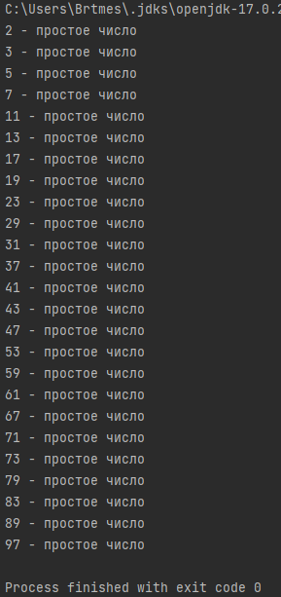

Рисунок 1 – результат работы программы

* 1. **Палиндромы**

Ниже представлен код программы для поиска палиндрома

package com.company;  
import java.util.Scanner;  
public class Palindrome {  
 public static void main(String[] args) {  
 for (int i = 0; i<args.length; i++){  
 String s = args[i];  
 }  
 Scanner in = new Scanner (System.*in*); // Ввод слова с консоли  
 System.*out*.print("Input a word: ");  
 String word = in.nextLine();  
 if (*isPalindrom*(word)==true) System.*out*.println("It's a palindrom"); // Вызов функции, которая сравнивает исходное и перевернутое слова  
 else System.*out*.println("It's not a palindrom");  
  
 }  
 public static String reverseString(String s){ // Функция, которая переворачивает слово  
 String str = "";  
 int len = s.length(); // Подсчет длины слова  
 for (int i=len-1; i>=0; i--){  
 str+=s.charAt(i); // Конкатенация символов слова с конца к началу  
 }  
 return str;  
 }  
 public static boolean isPalindrom (String s){ // Функция, которая сравнивает исходное и перевернутое слова  
 String s2 = *reverseString*(s); // Вызов функции, которая переворачивает слово  
 if (s.equals(s2)) return true; // Сравнение строк  
 else return false;  
 }  
}

Результат работы программы показан на рисунке 2

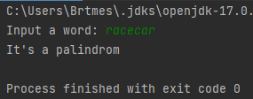

Рисунок 2 – Результат работы программы

* 1. **Программа на Git hub**

Ссылка на репозиторий на Git hub: https://github.com/Artem2406/KTP

1. **Вывод**

В данной лабораторной работе были изучены основы синтаксиса Java. Узнали, как использовать компилятор Java и виртуальную машину Java для запуска программы.

# **Список использованных источников**

1. Камаев В.А., Костерин В.В. Технологии программирования. М.: Высшая школа, 2006.

2. Жоголев Е.А.Технология программирования. – М.: Научный мир, 2004.